Лабораторная работа № 5

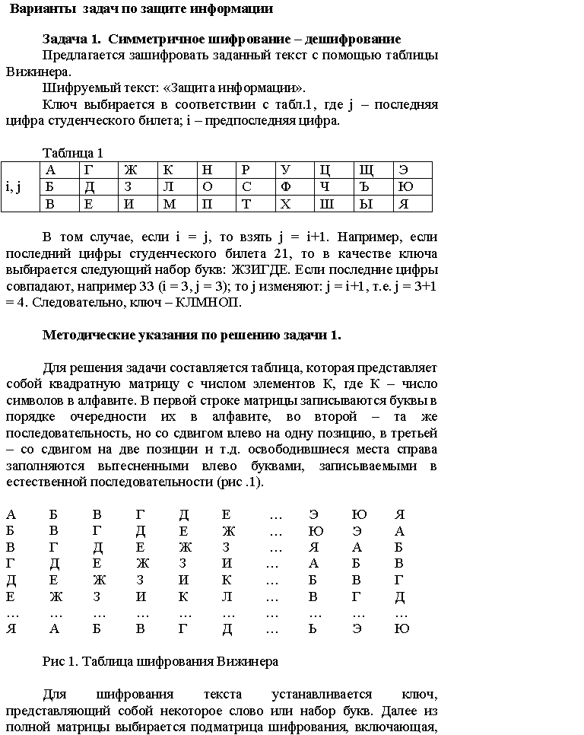
например, первую строку и строки матрицы, начальными буквами которых являются последовательно буквы ключа, например в варианте, указанном выше, строки, начинающиеся с букв Ж, З, И, Г, Д, Е (рис. 2.).

А | Б | В | Г | Д | Е | Ж | З | И | К | Л | М | Н | О | П | Р | С | Т | У | Ф | Х | Ц | Ч | Ш | Щ | Ъ | Ы | Ь | Э | Ю | Я
Ж | З | И | К | Л | М | Н | О | П | Р | С | Т | У | Ф | Х | Ц | Ч | Ш | Щ | Ъ | Ы | Ь | Э | Ю | Я | А | Б | В | Г | Д | Е
З | И | К | Л | М | Н | О | П | Р | С | Т | У | Ф | Х | Ц | Ч | Ш | Щ | Ъ | Ы | Ь | Э | Ю | Я | А | Б | В | Г | Д | Е | Ж
И | К | Л | М | Н | О | П | Р | С | Т | У | Ф | Х | Ц | Ч | Ш | Щ | Ъ | Ы | Ь | Э | Ю | Я | А | Б | В | Г | Д | Е | Ж | З
Г | Д | Е | Ж | З | И | К | Л | М | Н | О | П | Р | С | Т | У | Ф | Х | Ц | Ч | Ш | Щ | Ъ | Ы | Ь | Э | Ю | Я | А | Б | В
Д | Е | Ж | З | И | К | Л | М | Н | О | П | Р | С | Т | У | Ф | Х | Ц | Ч | Ш | Щ | Ъ | Ы | Ь | Э | Ю | Я | А | Б | В | Г
Е | Ж | З | И | К | Л | М | Н | О | П | Р | Т | С | Т | У | Ф | Х | Ц | Ч | Ш | Щ | Ъ | Ь | Э | Ю | Я | А | Б | В | Г | Д

Рис. 2. Ключ шифрования

Процесс шифрования включает следующую последовательность действий (рис. 3):
- под каждой буквой шифруемого текста записываются буквы ключа, причем ключ повторяется требуемое число раз;
- каждая буква шифруемого текста заменяется на букву, расположенную на пересечении столбца, начинающегося с буквы текста, и строки, начинающиеся с буквы ключа, находящейся под буквой текста.
Так, под первой буквой З шифруемого текста оказалась буква Ж ключа. На пересечении столбца, начинающегося с З, и строки, начинающейся с Ж, находится буква О (см рис.2.). Буква О будет первой буквой шифрованного текста.

Шифруемый текст | З | А | Щ | И | Т | А |  |  | И | Н | Ф | О | Р | М | А | Ц | И | И
Текст после замены | О | З | Б | М | Ц | Е |  |  | П | Ф | Ь | С | Ф | С | Ж | Э | С | М
Зашифрованный текст | О | З | Б | М |  | Ц | Е | П | Ф |  | Ь | С | Ф | С |  | Ж | Э | С | М

Рис. 3. Механизм шифрования заменой

Шифрованный текст делится на группы, например по четыре буквы в каждой.
Для дешифрирования необходимо знать ключ. Расшифровка текста выполняется в следующей последовательности (рис 4.):
- над буквами шифрованного текста сверху последовательно записываются буквы ключа;
- в строке подматрицы таблицы Вижинера, начинающейся с буквы ключа, отыскивается буква шифрованного текста; буква первой строки находящаяся в соответствующем столбце, будет буквой расшифрованного текста;
- полученный текст группируется в слова по смыслу.

Ключ | Ж | З | И | Г |  | Д | Е | Ж | З |  | И | Г | Д | Е |  | Ж | З | И | Г
Зашифрованный текст | О | З | Б | М |  | Ц | Е | П | Ф |  | Ь | С | Ф | С |  | Ж | Э | С | М
Расшифрованный текст | З | А | Щ | И |  | Т | А | И | Н |  | Ф | О | Р | М |  | А | Ц | И | И
Зашифрованный текст | З | А | Щ | И | Т | А |  | И | Н | Ф | О | Р | М | А | Ц | И | И

Рис 4. Механизм дешифрования

Варианты для шифрования:

    - «Бизнес информатика»
    - «Аналитическая геометрия»
    - «Прикладная экономика»
    - «Банковское дело»
    - «Теоретическая физика»
    - «Квантовая механика»
    - «Математический анализ»
    - «Теория чисел»
    - «История наук»
    - «Античная история»

